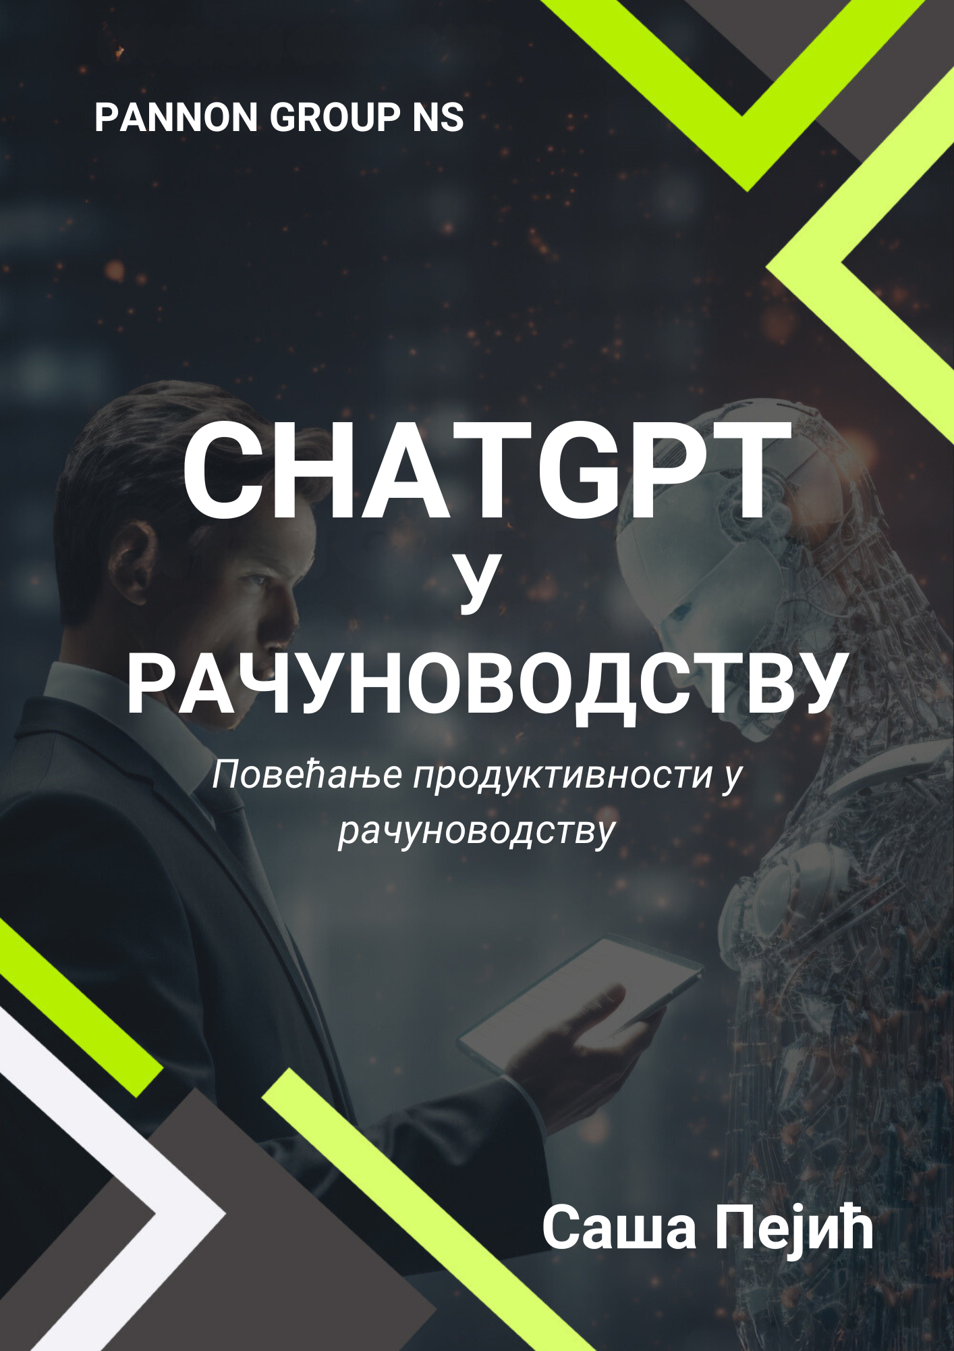

ПРИРУЧНИК ЗА
ChatGPT
У РАЧУНОВОДСТВУ

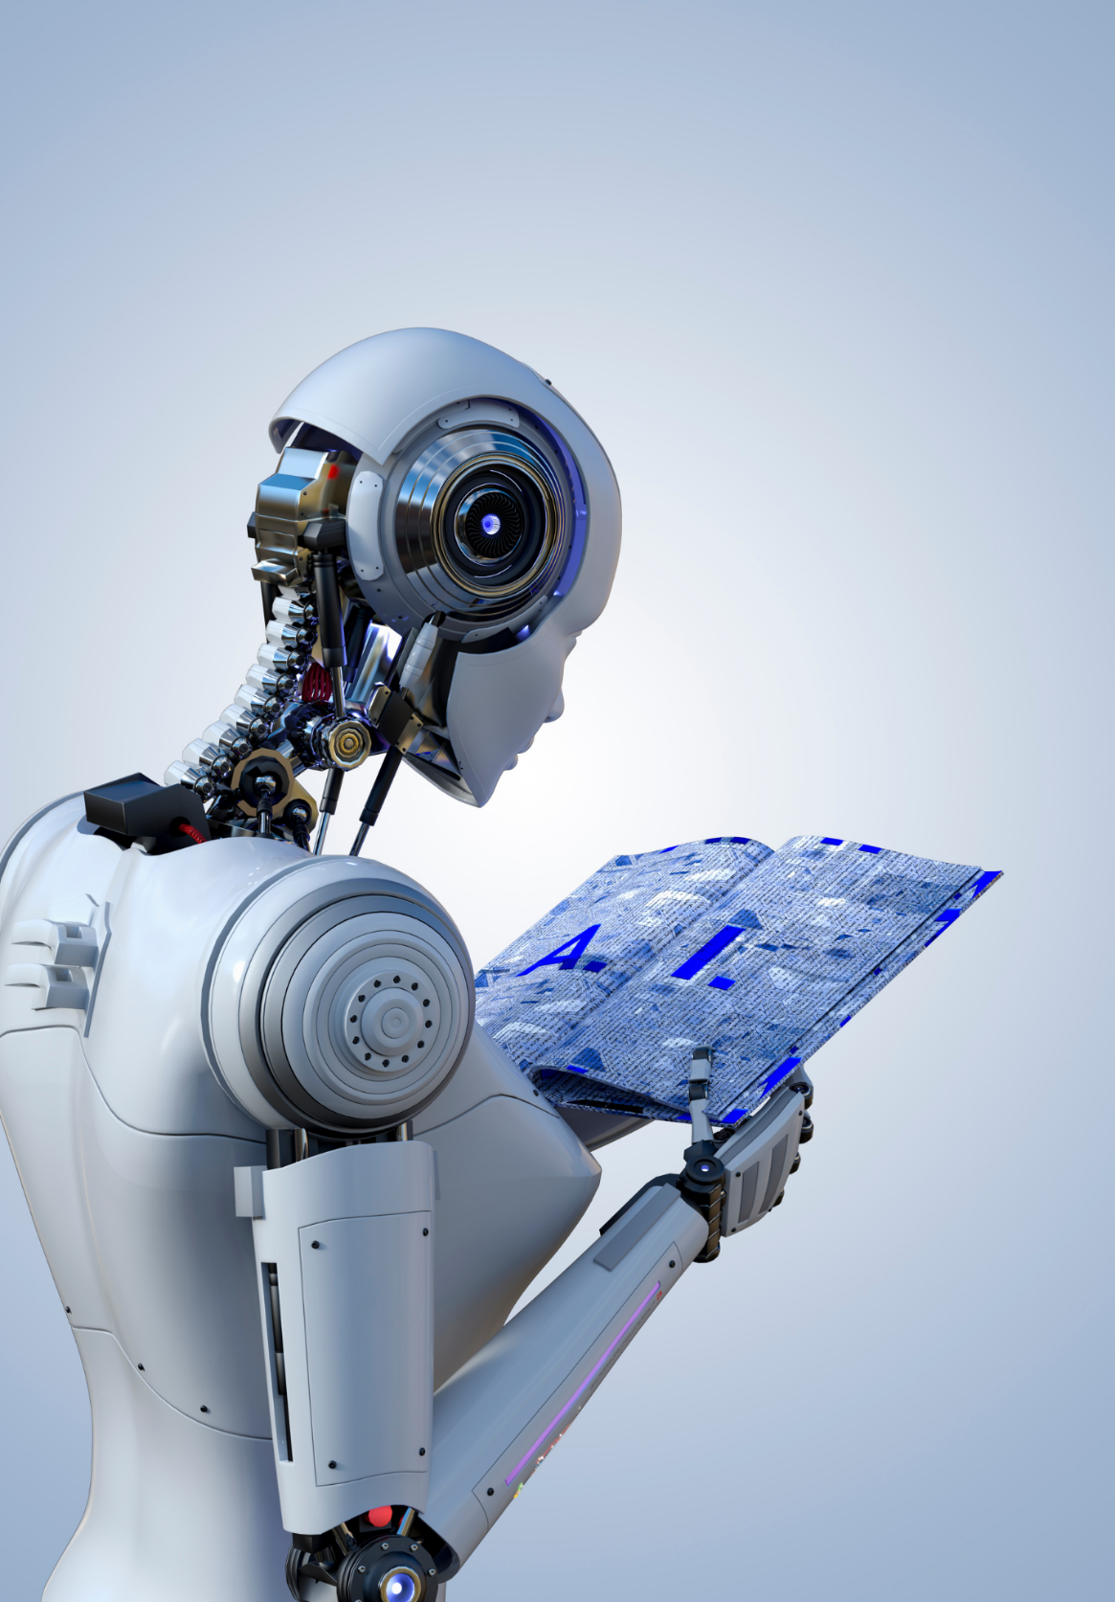
САДРЖАЈ

САДРЖАЈ 2
1. УВОД 5
1.1 Разумевање AI и улога у рачуноводству? 5
1.2 Хоће ли AI заменити рачуновође? 6
1.3 ChatGPT и рачуноводство 7
2. ИНТЕГРАЦИЈА ChatGPT-а У РАЧУНОВОДСТВО 9
2.1 Разумевање пресека AI и рачуноводства 9
2.2 Зашто је рачуновођама потребан ChatGPT 9
2.3 Постојећи AI алати у рачуноводству 11
3. ChatGPT-ВИРТУЕЛНИ ПОМОЋНИК 13
3.1 Увод у виртуелне помоћнике у рачуноводству 13
3.2 Које све активности ChatGPT може да аутоматизује 14
3.3 Практична упутства: Виртуелни помоћник 15
3.4 Имплементација ChatGPT-а у ваш радни ток 17
3.5 Повећање продуктивности уз ChatGPT 18
3.6 Студије случаја ChatGPT као виртуелног асистента 20
4. Chat GPT и ФИНАНСИЈСКА АНАЛИЗА 22
4.1 Како ChatGPT може бити од помоћи у финансијској анализи 22
4.2 Унапређење доношења одлука помоћу ChatGPT-а 23
4.3 Практична упутства: финансијска анализа 24
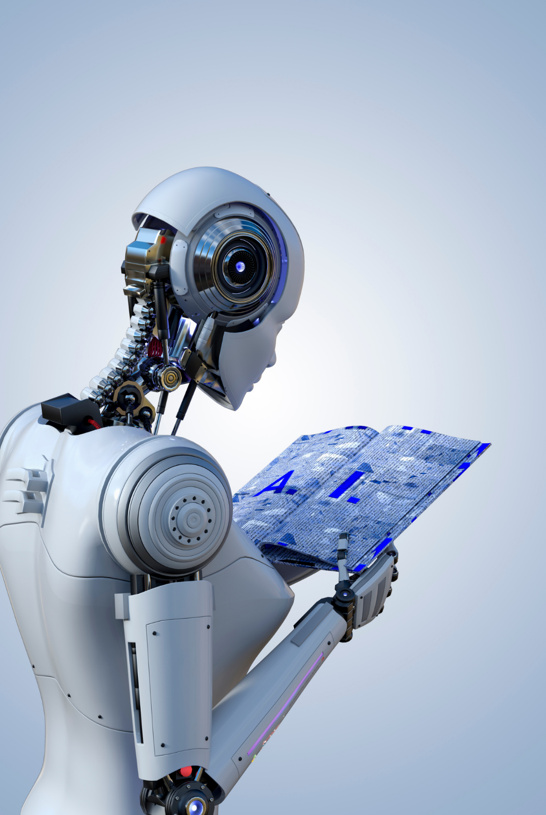
4.4 Студије случаја ChatGPT у финансијској анализи 26
5. ChatGPT У РЕВИЗИЈИ 28
5.1 Како ChatGPT може помоћи у ревизији 28
5.2 Ризици и разматрања AI у ревизији 29
5.3 Практична упутства: ревизија 30
5.4 Студије случаја ChatGPT у ревизији 31
6. ChatGPT И ОПОРЕЗИВАЊЕ 33
6.1 Како ChatGPT може помоћи у опорезивању 33
6.2 Управљање ризиком и усклађеност са ChatGPT 34
6.3 Практична упутства: Опорезивање 35
6.4 Студије случаја ChatGPT у опорезивању 36
7. ТРЕНИНГ ChatGPT ЗА РАЧУНОВОДСТВО ЗАДАТАКА 38
7.1 Разумевање машинског учења 38
7.2 Припрема ваших података 39
7.3 Обука и фино подешавање ChatGPT-а 40
7.4 Процена вашег AI модела 41
7.5 Замке и најбоље праксе у обуци вештачке интелигенције 42
8.БУДУЋНОСТ РАЧУНОВОДСТВА СА ChatGPT 44
8.1 Предвиђање трендова у AI и рачуноводству 44
8.2 Обликовање будућности рада у рачуноводству 45
8.3 Вештине за будућег рачуновођу 46
8.4 Етика AI у рачуноводству 47
9. ChatGPT У РАЧУНОВОДСТВУ - ИЗАЗОВИ 50
9.1 Технолошки изазови 50
9.2 Етички и правни изазови 51
9.3 Бриге о безбедности података и приватности 52
9.4 Отпор променама и усвајању 53
10. РЕЗИМЕ И ПРЕДВИЂАЊЕ AI РЕВОЛУЦИЈЕ У РАЧУНОВОДСТВУ 55
10.1 Резиме кључних тачака 55
10.2 Континуирана еволуција ChatGPT- а и рачуноводства 56
10.3 Завршне мисли о будућности 57
10.4 Ресурси за даље учење 58
10.5 Завршне речи 59



УВОД

1.1 Разумевање AI и улога у рачуноводству?

AI представља прилику да финансијске професионалце и предузећа усмери ка новој ери ефикасности, тачности и стратешке моћи
Они који буду схватили пун степен њеног утицаја и науче како да је користе, могу овладати алатом невероватних могућности у свету у којем владају подаци и где је прецизност најважнија.
Овај приручник ће покрити најважније теме о вештачкој интелигенцији у рачуноводству — од њене тренутне и будуће улоге у финансијском простору и вашим радним токовима, до кључних трендова вештачке интелигенције у 2024. и алата који ће вам помоћи да остварите своје циљеве.

На најосновнијем нивоу, AI омогућава рачуноводственим фирмама да побољшају продуктивност и доносе одлуке са квалитетним информацијама. Према најновијим студијама, 71% рачуноводствених професионалаца верује да ће AI донети значајне промене у рачуноводственој индустрији.
А према студији Мордор Intelligence-a, предвиђа се да ће вештачка интелигенција у рачуноводству расти 30% у односу на претходну годину до 2027. Плус, Гартнер је открио да 80% финансијских директора очекује да ће потрошити више на вештачку интелигенцију у наредне две године.
Зашто?
Зато што су рачуноводствени AI алати направљени да повећају ефикасност, минимизирају ризик од људске грешке и побољшају укупну продуктивност.
Тачније, модерне рачуноводствене фирме користе AI за:
· Предвиђање
· Планирање
· Управљање новчаним токовима
· Аутоматизација тока рада
· Састављање имејлова и управљање пријемним сандучетом
· Обрада рачуна и управљање трошковима
· Анализа података
· Пословна комуникација
· Пројектни менаџмент

Са својим потенцијалом да повећа продуктивност у сваком сектору рачуноводствене индустрије, очекује се да ће се усвајање AI у рачуноводству убрзати у наредним годинама. Финансијске организације брзо схватају потенцијал који имају да побољшају ефикасност, подстакну доношење одлука и повећају профитабилност.

1.2 Хоће ли AI заменити рачуновође?

Иако технологија вештачке интелигенције доноси значајне промене, то свакако није почетак изумирања рачуновођа. Навешћемо неколико чињеница:
· Сложено доношење одлука захтева људско расуђивање и стручност. Рачуноводство захтева разумевање сложених пословних трансакција, регулаторних оквира и нијанси индустрије. AI, колико год да је напредна, не може да користи људску интелигенцију, расуђивање, етику и креативност – ствари које су увек потребне за доношење сложених рачуноводствених одлука у јединственим ситуацијама.
· Односи са клијентима и поверење. Изградња поверења и одржавање односа са клијентима су саставни део професије, а рачуновође често служе као саветници од поверења својих клијената. Интерперсоналне вештине, комуникација и способност разумевања јединствених финансијских циљева и изазова клијента су ствари које вештачка интелигенција не може да понови.
· Надзор и тумачење. Рачуновође играју кључну улогу у вођењу предузећа кроз финансијске сложености. AI може да аутоматизује унос података и анализу, али не може поуздано да интерпретира резултате, пружи контекст или саветује о стратешким финансијским одлукама. Из ових и више разлога, већа је вероватноћа да ће AI допунити рачуновође него да их замени. Да не помињемо да 66% рачуноводствених професионалаца верује да вредност фирме опада ако не користи вештачку интелигенцију.

У сржи AI лежи способност учења и расуђивања. Машинско учење, подскуп AI, користи алгоритме који омогућавају рачунарима да уче из података и доносе одлуке или предвиђања. Да би ови алгоритми функционисали, потребни су им подаци. Што више података имају, више уче и боље раде.
Дубоко учење, још један подскуп машинског учења, користи вештачке неуронске мреже са много слојева (дакле „дубоких“) за спровођење процеса учења. Ови модели су дизајнирани да аутоматски и прилагодљиво уче сложене податке кроз више слојева апстракције, омогућавајући им да доносе софистицирана предвиђања или одлуке.
Развој вештачке интелигенције, од концепта до стварности, променило је начин на који индустрије раде, доносећи невиђену ефикасност и могућности. Појава вештачке интелигенције у области рачуноводства није ништа друго до револуционарна, отварајући врата новој ери могућности и иновација.
У наредним поглављима ћемо се кретати светом ChatGPT-a, одличног примера могућности вештачке интелигенције, и истражићемо његове импликације у области рачуноводства. Пресек ова два поља обећава да ће редефинисати наше разумевање продуктивности и ефикасности, уводећи у будућност у којој рачуновође могу да искористе вештачку интелигенцију да превазиђу своје традиционалне улоге.

www.pannongroupns.com

